

Δελτίο τύπου

Πισίνα (όχι νερό)
του Mark Ravenhill
από τη θεατρική ομάδα του Τμήματος Αγγλικής ΑΠΘ
Bald Theatre

Μια βουτιά στους πιο κρυφούς μας φόβους, στις πιο καλά κρυμμένες σκέψεις και επιθυμίες. Και πάντα με την αναζήτηση νερού και μιας λυτρωτικής κάθαρσης που δεν έρχεται..

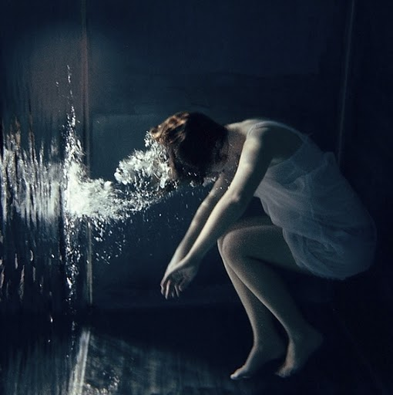

Το έργο ‘Πισίνα (όχι νερό)’ του αιρετικού βρετανού συγγραφέα Μαρκ Ρέιβενχιλ παρουσιάζει η θεατρική ομάδα του Τμήματος Αγγλικής Bald Theatre του ΑΠΘ για δύο μόνο παραστάσεις στο Αμφιθέατρο της Αρχιτεκτονικής, στις 31 Μαΐου και στο Θέατρο Σοφούλη, στις 4 Ιουνίου.

Πρόκειται για ένα έργο βασισμένο σε αληθινά γεγονότα που καταγράφει τις επαγγελματικές αντιζηλίες στον καλλιτεχνικό χώρο και τις ενδότερες σκέψεις μιας ομάδας καλλιτεχνών. Άλλωστε ο ίδιος ο δημιουργός έχει παραδεχτεί πως «Ο συγγραφέας είναι πάντα αυτός που βουτά στον κόσμο των ονείρων του συλλογικού υποσυνειδήτου, μπαίνει σε αυτά που μας φοβίζουν, σε όσα μας εμπνέουν, σε εκείνα που μας κάνουν να ελπίζουμε. Είναι αυτός που σκέφτεται τι θα συνέβαινε αν οι φόβοι γίνονταν πραγματικοί, αν οι άνθρωποι τολμούσαν να πάρουν αυτό που θέλουν».

Συντελεστές
Μετάφραση: Χριστίνα Μπάμπου-Παγκουρέλη
Σκηνοθεσία: Μαρία Ριστάνη
Δραματουργική επεξεργασία: Αμπατζή Ελένη, Μαρκοδημητράκης Μιχάλης, Πηγαδά Κωνσταντίνα, Πιρπινιά Εύα, Πίτου Χριστίνα, Πούγιου Στέλλα, Ρήγα Αγγελική, Σβώλη Κορίνα
Οργάνωση παραγωγής: Αυγερινού Βάσω, Γκουτσίδης Στέργιος, Σαββινίδου Άννα
Φωτά: Αποστολάκης Μιχάλης, Καρατζιά Εβίνα
Σκηνικά: Κασαπίδου Ειρήνη, Σαββάκη Ανθή
Μουσική επιμέλεια: Αποστολάκης Μιχάλης, Γκουτσίδης Στέργιος, Πηγαδά Ντίνα
Ενδυματολογία: Αποστόλου Γεωργία
Παίζουν: Γερογιάννη Κατερίνα, Δεληπάλλα Νάσσια, Καραμπέρη Φωτεινή, Λαζαρίνου Χριστίνα, Παρασκευαΐδου Τζένη, Σαββάκη Ανθή, Σπυροπούλου Δέσποινα, Τουμάζου Ελένη, Τσομπανίδου Φιλίτσα

Info
Παραστάσεις:
31 Μαΐου στο Αμφιθέατρο της Αρχιτεκτονικής, υπόγειο Τμήματος Αρχιτεκτόνων
4 Ιουνίου στο Θέατρο Σοφούλη, Τραπεζούντος 5 και Σοφούλη, Καλαμαριά (στάση Βερβελίδη).
Ώρα: 21:00
Είσοδος ΕΛΕΥΘΕΡΗ
Η ΠΑΡΑΣΤΑΣΗ ΕΙΝΑΙ ΣΤΑ ΕΛΛΗΝΙΚΑ

